班級: 資工三乙 學號: B08170067 姓名: 古宇恆

**行動裝置程式設計**

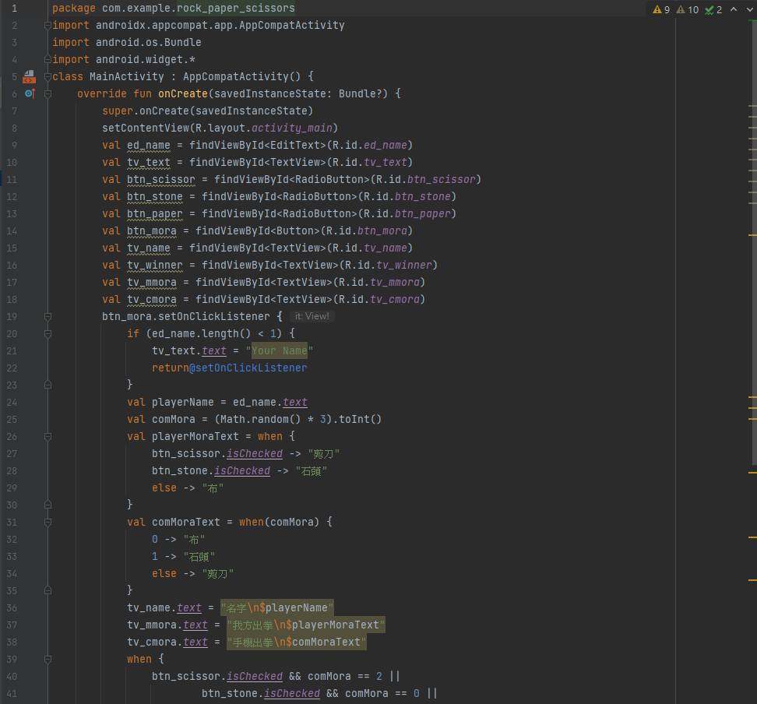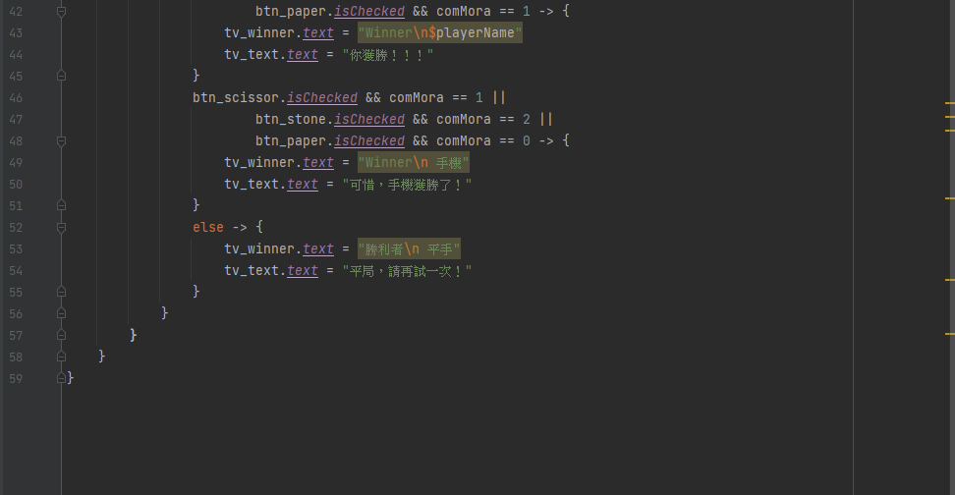

09.將變數ed_name綁定 XML

10.將變數tv.text綁定 XML

11.將變數btn_scissor綁定 XML

12.將變數btn_stone綁定 XML

13.將變數btn_paper綁定 XML

14.將變數btn_mora綁定 XML

15.將變數tv_mora綁定 XML

16.將變數tv_winner綁定 XML

17.將變數tv_mmora綁定 XML

18.將變數tv_cmora綁定 XML

20.判斷EditText 字數是否小於1，小於1就無法執行

24.取出 EditText 文字作為玩家姓名

25.亂數產生介於 0~1 之間不含 1 的小數，乘 3 變成 0~2 作為手機的出拳

26.將玩家出拳結果對應成字串並儲存

31.將手機出拳結果對應成字串並儲存

36.顯示出玩家和手機的出拳結果

39.判斷勝負的結果